STOWARZYSZENIE „U ŹRODŁA” oraz OŚRODEK ROZWOJU OSOBISTEGO I DUCHOWEGO „TU I TERAZ” W NOWYM KAWKOWIE
www.tuiteraz.eu www.u-zrodla.pl

zapraszają 15-19 czerwca 2016 na

WARSZTAT TERAPII WGLĄDU
„MÓJ PARTNER W LUSTRZE”
PROWADZI: MACIEJ ŻBIK

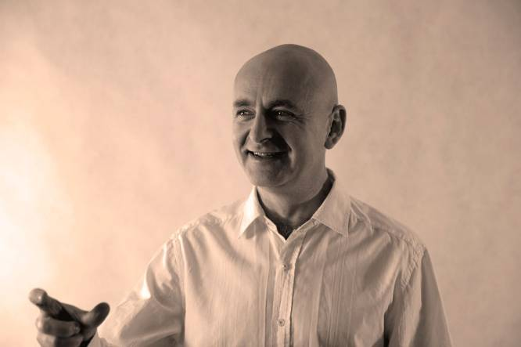
Nie znajdujemy partnera – spotykamy jedynie odbicie jego obrazu, który w sobie nosimy..
Ktoś, kto wychował się na wsi słyszał zapewne, a może nawet miał okazję zobaczyć co dzieje się, gdy baran zobaczy swoje odbicie w lustrze.
Efektem każdej takiej sytuacji niezmiennie jest mnóstwo odłamków szkła i jeden rozzłoszczony baran. I tak właśnie jest, gdy patrzymy na naszego partnera.
Analizując naszą anegdotkę zauważamy, że nasz partner pełni właśnie funkcję lustra, w którym odbija się nasze wyobrażenie o nim. Innymi słowy to, co wiemy o naszym partnerze nie jest tym, czym on jest. Pełni on raczej funkcję „wieszaka” na którym kobieta zawiesza swoje wyobrażenie o swoim mężczyźnie, a mężczyzna o swojej kobiecie.
To wyobrażenie niesione jest w obszarze psyche nazywanym animą u mężczyzny i animusem u kobiety, ten wewnętrzny obraz jest psychicznym filtrem, który w sposób zupełnie niezależny od naszego ego decyduje o tym , jakie są nasze preferencje, zazwyczaj sprzeczne z tym, co podpowiada rozum i co potrafimy dostrzec w danej osobie i jaka ona jest tak naprawdę.
To właśnie programy niesione w animie i animusie kierują naszymi wyobrażeniami i tylko ogromna samoświadomość pozwala czasem ten proces u samego siebie zaobserwować.
W trakcie warsztatów pozwalamy naszemu rozumowi na spotkanie z nieuświadomionym, a mimo to wszechwładnym obrazem naszego partnera. Przyjrzymy się mechanizmom, które budują relację i ją rozbijają, mechanizmom funkcjonującym w nieświadomości, a zatem poza kontrolą. Mechanizmy nieświadome decydują o ponad 80% wyborów, których dokonujemy. W tym o wyborze partnera.
Co osiągamy na warsztatach:
- rozpoznanie nieświadomych wzorów partnerskich
- uświadomienie mechanizmów twórczych i destruktywnych w relacjach
- integracja i dezaktywacja destruktywnych cech w modelu partnerskim
- rozpoznanie negatywnych cech ojca w psychicznym ideale partnera oraz matki w psychicznym ideale partnerki
- rezygnacja z fascynacji negatywnymi cechami partnera
- identyfikacja przyczyn niepokoju i dyskomfortu psychicznego
- regresja do traumatyzujących wydarzeń i ich niwelowanie
- osiągnięcie spełnienia i satysfakcji z przeżywania życia
- osadzenie w społeczeństwie pozwala z kolei na realizację wyższych celów w sposób zgodny z nieświadomymi postawami (jeżeli te nieświadome postawy są skrajnie agresywne warto uciec się do terapii w celu ich rozwiązania, co z kolei pozwala na głębszą medytację.)
Terapia wglądu
„Wyłącznie proces psychiczny manifestuje się w życiu zewnętrznym.”
Wystarczy zatem przyjrzeć się wnikliwie naszemu życiu temu, co nas irytuje sprawia radość, co nas buduje, a co zrzuca w dół, aby zobaczyć, jakie są nasze procesy psychiczne. Można oczywiście po raz kolejny zamalowywać dziurę w ścianie i czekać aż farba znowu odpadnie, można jednak spróbować naprawić dziurę.
Innymi słowy sięgnąć do procesu psychicznego odpowiedzialnego za dyskomfort w naszym życiu i dopiero wtedy nałożyć warstwę farby, która przetrwa bardzo długo. Pozwolić by przebudowany proces psychiczny przebudował się w życiu. Temu służy terapia, którą stosujemy w trakcie warsztatów.
Nie znamy oczywiście jednej metody, która by w sposób cudowny zadziałała na wszystko i na wszystkich. To proces psychiczny, każdego uczestnika określa narzędzia jakimi należy pracować, a rolą prowadzącego jest prawidłowa interpretacja informacji. Terapeuta jest bardziej jak lustro, w którym uczestnik może rozpoznać odbicie swoich procesów psychicznych po to, by ten proces przebudować. A prowadzący pomaga, w doborze najskuteczniejszych środków. Można również powiedzieć o przeniesieniu i przeciwprzeniesieniu w procesie wzrostu psychicznego. Komunikacja pomiędzy prowadzącym i uczestnikiem odbywa się za pomocą obrazu, odczuć ciała, przejęzyczeń oraz spontanicznych ruchów w zależności od dominującego kanału komunikacyjnego uczestnika. Istotne, aby dotrzeć w głąb psyche. Jak najbliżej traumy źródłowej lub wręcz rozbroić traumę źródłową, odpowiedzialną za dystrybucję energii w życiu codziennym. A sięgać należy tak głęboko właśnie dlatego, że „wyłącznie proces psychiczny manifestuje się w życiu zewnętrznym.”
Niezależnie od uzdrawiającego wpływu mieszania się treści świadomych i nieświadomych na pewnym etapie terapii można „sięgnąć” po obrazy archetypowe, które stają się szablonem prawidłowych wzorców zachowań psychicznych. Odciskając się jak pieczęć w psyche człowieka, przemieniając ją i pozostając jednocześnie w mistycznym oddaleniu, niemalże dotykając świadomości. Jednakże zawsze tylko jako, co najwyżej postrzegana potencjalność.

Co osiągamy na Warsztatach Terapii Wglądu?
- identyfikacja przyczyn niepokoju i dyskomfortu psychicznego
- wybór sposobu zmiany skryptów zachowań psychicznych
- regresja do traumatyzujących wydarzeń
- osiągnięcie spełnienia i satysfakcji i przeżywania życia
- osadzenie w społeczeństwie pozwala z kolei na realizację wyższych celów w sposób zgodny z nieświadomymi postawami (jeżeli te nieświadome postawy są skrajnie agresywne warto uciec się do terapii w celu ich rozwiązania, co z kolei pozwala na głębszą medytację.)

Dlaczego Ty?

Dlatego, że:

chcesz zrozumieć, dlaczego jesteś tym, czym jesteś

w jaki sposób, to czym jesteś, determinuje twoje życie

zrezygnowałeś z walki z otoczeniem, na rzecz odnalezienia w sobie przyczyn, tego czego doświadczasz,

chcesz te przyczyny zmienić

i w ten właśnie sposób zmienić swoje życie.

MACIEJ ŻBIK
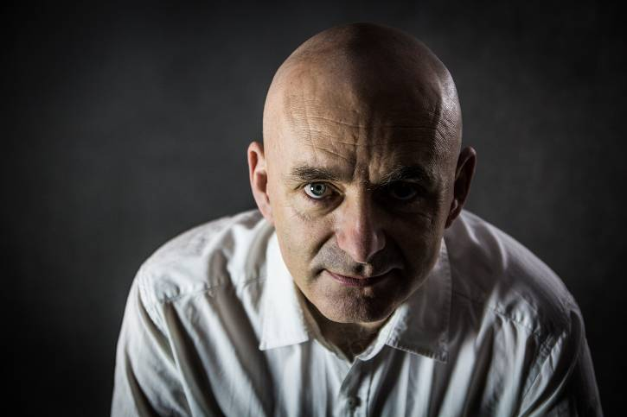
Od 20 lat zgłębia techniki medytacyjne i praktykuje uzdrawiające ćwiczenia ruchowe. Korzysta z bogatych tradycji m.in. buddyzmu zen, qiqong, dzogczen. Wielokrotnie odbywał odosobnienia medytacyjne w sangach mistrzów buddyjskich, a także w ośrodkach chrześcijańskich i hinduistycznych w Europie i Azji. Posiada wieloletnie doświadczenie w biznesie, obejmował stanowisko dyrektora finansowego dużej korporacji. Jego duchowe doświadczenie, doskonale wpasowuje się w psychologię głębi C.G.Junga. Zgłębianie technik medytacyjnych i taoistycznych systemów zarządzania energią, stało się treśią jego życia. Praktyka medytacji poszerzyła jego świadomość i umiejętność wglądu w nieświadomą część ludzkiej psyche. Pozwala mu to przeprowadzić innych praktykujących przez bardzo głębokie procesy transformacyjne. Osoby, które miały okazję doświadczyć pracy z Maciejem, szczególnie cenią jego zdolność docierania od sedna problemów, głęboką intuicję i umiejętność domykania otwartych procesów. Pracując nad rozwojem własnym, oraz innych ludzi wypracował system uzupełniający techniki wschodnie pod kątem potrzeb emocjonalnych Europejczyka i nazwał go terapią wglądu. W swojej terapii wykorzystuje:
- analiza wizji i snów
- aktywna imaginacja
- psychodrama
- techniki taoistyczne
- medytacja wglądu

MACIEJ ŻBIK O TERAPII WGLĄDU:
Miałem dwadzieścia kilka lat, kiedy wyruszyłem w podróż w głąb siebie. Medytowałem pod okiem azjatyckich Mistrzów. Po 15 latach nabrałem wielkiego szacunku dla tej metody, jednakże nie rozwiązałem wielu zwykłych, codziennych problemów. Przez kolejne lata szukałem sposobu na ich rozwiązanie. Dzięki temu powstał system technik pozwalających na rozwiązywanie konfliktów i niwelowanie wewnętrznych napięć. Ten system stosuję dziś zarówno dla siebie, jak i dla innych. Osiągamy poczucie spełnienia, spoglądamy w głąb samych siebie.
Nie jestem oczywiście jedynym, który poszukiwał alternatywy dla azjatyckiej duchowości. Gdy sięgniemy do prac europejskich alchemików, wyraźnie dostrzeżemy paralele ze wschodnimi technikami rozwoju duchowego. Zarówno w obszarze owocu, który można osiągnąć (Budda w Azji, Anthropos w Europie), jak i zestawu technik narzędziowych służących osiągnięciu tego celu. To właśnie alchemicy jako pierwsi wykorzystali symbole obrazujące wzorce przedustawne (archetypy), jako drogowskazy na drodze do osiągnięcia boskości w człowieku. Tak jak bóstwa i mandale, od tysięcy lat przemieniają umysły azjatów na ścieżkach bogów, buddów i innych, tak obrazy archetypowe modelują umysły europejczyków.
www.dlaludzi.org
Data: 15-19.VI. 2016
Rozpoczęcie: 15.VI godz. 18 kolacją (środa)
Zakończenie: 19.VI godz. 14, po obiedzie (niedziela)
Miejsce: Ośrodek Rozwoju Osobistego i Duchowego „Tu i Teraz”, Nowe Kawkowo
Cena: 600 zł + koszty pobytu i wyżywienia
Kontakt: www.tuiteraz.eu, kawkowo@tuiteraz.eu ,
biuro: 0662759576 Jacek Towalski 0602219382,
Maja Wołosiewicz - Towalska 0606994366,

Uwaga: konieczna wpłata 200 zł zaliczki na konto Ośrodka Rozwoju Osobistego
„Tu i Teraz” do 30 maja 2016 z opisem „zaliczka za pobyt 15-19.VI.2016”. Tydzień przed zajęciami zaliczka nie będzie zwracana.
Ilość miejsc ograniczona!
Numer konta: 92 1020 3541 0000 5502 0206 3410
BANK PKO BP

